HỆ THỐNG GLGATEWAY

Tài liệu hướng dẫn xử lý lỗi hệ thống GLGateway

Phiên bản: 1.0
lỊCH SỬ THAY ĐỔI
Ngày | Phiên bản | Người thực hiện | Mục, bảng, sơ đồ được thay đổi | Lý do | Mô tả | Xác nhận
14/03/2025 | 1.0 | DuyLB |  | Tạo mới | Tạo mới tài liệu
15/03/2025 | 1.0 | BangBV |  | Cập nhật | Phê duyệt tài liệu

Cán bộ thiết kế Lãnh đạo phòng Lãnh đạo TTCNTT

THÔNG BÁO PHÁT HÀNH
Không được tái sử dụng nội dung trong tài liệu này dưới bất kỳ hình thức nào hoặc bất cứ phương tiện nào nếu không có sự đồng ý trước bằng văn bản của TTCNTT

- HƯỚNG DẪN RESTART POOL CHO WEBSERVICES GLGATEWAY
- Nguyên nhân
- Các chương trình hạch toán lên GLGW bị báo lỗi http 500
- Điều kiện
- Có kết nối Remote Desktop đến máy chủ IIS chứa web services.
- Hướng dẫn chi tiết
- Admin thực hiện kết nối Remote Desktop vào máy chủ IIS và khởi động ứng dụng IIS.
- Trên giao diện ứng dụng, tìm đến cây thư mục Application Pools, tìm đến pool glgateway.cbbank.vn sau đó Recycle pool
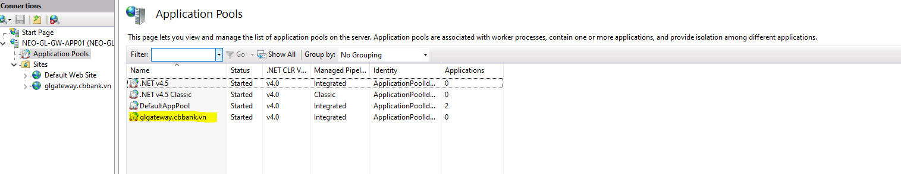
- Check lại xem services đã chạy bình thường chưa. Nếu vẫn chưa thì liên hệ đầu mối phát triển để tìm nguyên nhân.

